Комбинированный урок швейного дела и математики в 6 классе.
Тема: «Построение чертежа и раскрой наволочки».
Цели:
- Корригировать логическое мышление на основе решения нестандартных задач.
- Развивать творческое воображение на основе упражнений по воссозданию образов с помощью схематического изображения.
- Закрепить линии чертежа, умение экономно раскладывать выкройку на ткани.
- Применять технологические карточки в процессе работы.
- Воспитывать самостоятельность в принятии решения, любовь и уважение к матери.

Оборудование: фланелограф, образцы изделий, ткань, карточки, масштабная линейка, геометрические фигуры, сантиметровая лента, метр, угольник, мел.
Словарная работа: чертёж, прямоугольник, выкройка, припуск на швы, крой;
сантиметр (см); миллиметр (мм), вразворот, всгиб.

Ход урока.
I Орг. момент.
- Приветствие (обратить внимание на осанку).
- Отчёт бригадиров: Бригада «Солнышко» к уроку готова. Отсутствующих нет. Бригада «Лучик» к уроку готова. Отсутствует Васильева Т.
- За правильный ответ и хорошую работу вы будете получать магниты-призы, и украшать свою наволочку. В конце урока мы узнаем, чья бригада лучше украсила своё изделие (гости-жюри).
- Проверка дом. Задания: подготовить стихотворение о маме.

Бригада «Солнышко».
Хочу я маму удивить - вот выкройка готова.
Её осталось только сшить, и будет блузка новая.
На низ и рукава я пришила кружева.
Похвалила меня мама: «До чего ж красив наряд».
Мне завидуют подружки: «Вот портниха!» - говорят.
Бригада «Лучик».
- Маме подарок я сделать решила.
Шкатулку с катушками тихо открыла.
Белую ткань я одела на пяльцы.
Мамин напёрсток - на дочкином пальце.
Иголкой веду за стежочком - стежок.
Я вышиваю чудесный цветок.
Встану на низкую табуретку.
И на комод постелю я салфетку.
В комнату мама войдёт - удивится.
-дочка, какая же ты мастерица! (оценка жюри).
- Самый родной человек на земле – это мама. Вы должны беречь и помогать ей во всём. Какой праздник будут отмечать 27 ноября. Мы вам предлагаем подготовить подарок маме своими руками.

II АОЗ
- Какую тему мы с вами изучаем.
- К какому виду изделий принадлежит наволочка.
- Выберите ткань для пошива наволочки: посещение ателье «Радуга» индивидуальная работа.
- Какими свойствами обладает х\б ткань.
- Люди каких профессий работают с тканью.
- Чем занимается дизайнер.
Я хочу познакомить вас с дизайнерами, знаменитыми не только в нашей стране, но и во всём мире: В. Зайцев, В. Юдашкин (папка «Знаменитые модельеры мира»).
- Хотите быть дизайнерами: - задание с применением икт- работа на ноутбуке: нужно подготовить коллекцию пижам и ночных сорочек (выбрать модель, ткань, продумать отделку изделия).
- От чего зависит размер и форма наволочки. Показ образцов на фланелографе (квадрат, прямоугольник, овал, сердечко).
- Что нужно для раскроя наволочки (подготовить чертёж).
III Сообщение темы урока: «Построение чертежа и раскрой наволочки». –
Сегодня на уроке мы:
-Построим чертёж наволочки.
- Научимся рассчитывать ткань на наволочку с клапаном;
- Правильно и экономно выполнять раскладку выкройки на ткани;
- Раскраивать с учётом припусков на швы.
- Надеюсь, что мы будем работать аккуратно, дружно, пользоваться карточками.
Для выполнения этой задачи мы обратимся за помощью к математике.
– Какие единицы измерения длины вы знаете (плакат- меры длины).
– Скажите, сколько в 1 см. миллиметров?
1см = 10 мм; 1 м =100 см.
Повторим переход из более крупных мер длины в более мелкие и наоборот (объяснение на примере 6см 5мм =? мм; 150см =? м? см).
- Какие меры измерения для построения чертежа наволочки мы должны знать? Длину и ширину наволочки.
- Размеры подушки 60х60 см. соответственно ширина наволочки в готовом виде должна быть 60 см. запись в тетради.
- Как правильно определить длину наволочки: 60 *2=120см.
- Построение чертежа наволочки: М 1:4 (делай я).

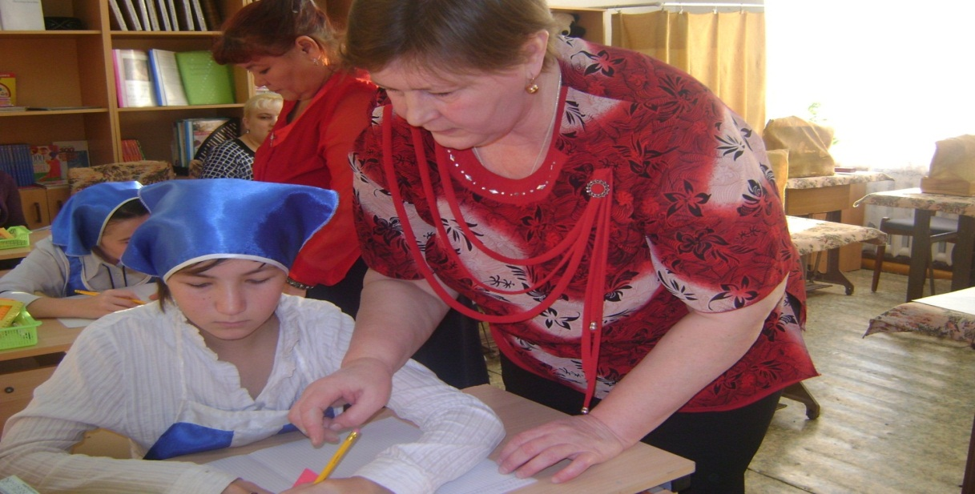
- Построить прямой угол:90
- Отложить ширину изделия
- Отложить длину изделия. Какая фигура у вас получится.
- Построить прямоугольник.
- Обвести контур чертежа сплошной основной линией.
Чем отличается выкройка от чертежа? Припусками на швы.
Работа на доске с карточками.
Определим ширину наволочки:60 = 4=64см.запись в тетради.
- Определение второй стороны наволочки: длина наволочки + длина клапана +припуски на швы и на усадку ткани:120+25+3=2=150см.
- размеры выкройки наволочки готовы.
- Физ. пауза. За окошком солнышко засияло весело.
Мы любимой мамочке сочинили песенку.
Мама, милая мама, как тебя я люблю.
Для тебя подарочек я сама сошью.

Хотите сшить наволочку маме своими руками? Для этого нам необходимо решить задачу.
- Решение задачи: для изготовления одной наволочки нужно 150см ткани. Сколько м ткани понадобиться для пошива 6 наволочек? 150*6=900см=9м.
- Необходимые инструменты и материалы для раскроя (наши помощники): ножницы, сантиметровая лента, линейка, мел, угольник
- Выполнить разметку мы можем двумя способами: вразворот или всгиб. Показ на образце способов раскроя наволочки.
- Каким способом мы будем кроить наволочку.

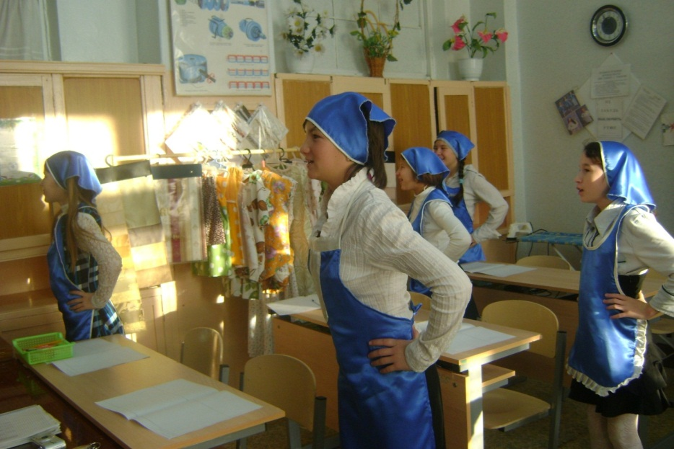

ТБ С НОЖНИЦАМИ.
- Вспомним правила и последовательность раскроя наволочки: работа с карточками.
- Проверить качество ткани.
- Кромку срезать.
- Определить лицевую и изнаночную стороны ткани.
- Выполнить расчёт размера наволочки по длине и ширине на ткани с учётом направления долевой нити, припусков на швы и экономного расходования ткани.
- Раскроить деталь наволочки по намеченным линиям, сложить деталь кроя.
- Проверка качества работы: 1) срезы кроя ровные, без надрезов; 2) углы кроя прямые (90).
- Чем выкройка отличается от кроя? Припуском на обработку срезов.

IV Практическая работа: раскрой наволочки

Текущий инструктаж.
- проверить организацию рабочего места и соблюдение ТБ.
- проверить расположение выкройки на ткани и экономного расходования ткани.
- проверить правильность выполнения трудовых приёмов и ТБ с ножницами.
- контроль качества работы.
V Итог урока.
- Чему учились на уроке.
- Что понравилось.
- Подсчет магнитиков на наволочках.
- Оценка работ учащихся.

